Аленьки
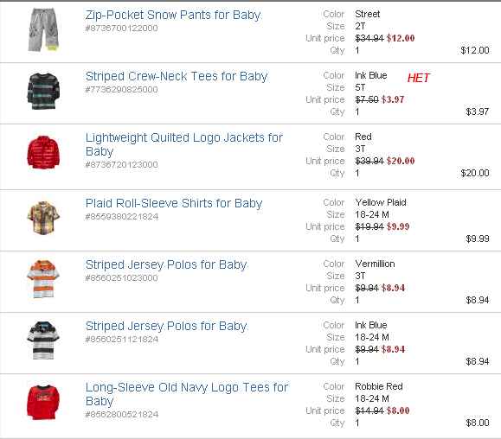
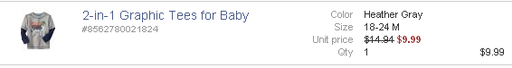
Итого: 77,86$-30% = 54,50 *1,1 *32 = 1918руб
Доставка по США: бесплатная.
К оплате: 1918руб

